Wijzigingsbesluit instellen fysieke afsluiting garagepaden tussen Jan Ligthartplein en Comeniuslaan te Zeist
Datum: 14-03-2025

Burgemeester en wethouders,
INLEIDING
Bevoegdheid:
Op grond van artikel 18, eerste lid, onder d, van de Wegenverkeerswet 1994 is het college van burgemeester en wethouders van de gemeente Zeist bevoegd dit verkeersbesluit te nemen. Deze bevoegdheid is middels Het Algemeen mandaatbesluit Zeist 2020 door het college van burgemeester en wethouders gemandateerd aan de Teammanager Beheer Openbare Ruimte.
OVERWEGINGEN TEN AANZIEN VAN HET BESLUIT
Besluitverplichting
Op grond van artikel 15 van de Wegenverkeerswet 1994 dient er in de volgende gevallen een verkeersbesluit te worden genomen:
1. De plaatsing of verwijdering van verkeerstekens, en onderborden (opgenomen in artikel 12 van het Besluit administratieve bepalingen inzake het wegverkeer), voor zover daardoor een gebod of verbod ontstaat of wordt gewijzigd.
2. Maatregelen op of aan de weg tot een wijziging van de inrichting van de weg of het aanbrengen of verwijderen van voorzieningen ter regeling van het verkeer, indien de maatregelen leiden tot een beperking of uitbreiding van het aantal categorieën weggebruikers dat van een weg of weggedeelte gebruik kan maken.
Procedure
Conform artikel 24 van het Besluit administratieve bepalingen inzake het wegverkeer is er overleg geweest met de politie. Deze heeft een positief advies afgegeven.
Motivering
Het Jan Ligthartplein en de Comeniuslaan zijn wegen als bedoeld in artikel 1, lid 1 onder b van de WVW 1994 en is gelegen in de plaats Zeist binnen de gemeente Zeist in de wijk Vollenhoven-West. De beide wegen zijn gecategoriseerd als erftoegangsweg. Op deze wegen is de verblijfsfunctie belangrijker dan de verkeersfunctie.
De woningen die gelegen zijn aan het Jan Ligthartplein en de Comeniuslaan beschikken over een eigen garagebox. Deze garageboxen zijn, net als de in- en uitgangen van de achtertuinen, gelegen aan een achterpad, een zogenaamd ‘garagepad’. Deze garagepaden sluiten via enkele doorsteken tussen woningenblokken aan op de rijbaan van het Jan Ligthartplein en de Comeniuslaan. Deze garagepaden zijn dan ook ingericht als pad en hebben slechts de functie en vormgeving van een ontsluiting van die garageboxen en achtertuinen. De inrichting van de wegenstructuur op deze wegen rondom de garagepaden heeft tot gevolg dat via deze garagepaden voor het verkeer een rechtstreekse verbinding bestaat tussen het Jan Ligthartplein en Comeniuslaan. Door aanwonenden wordt geconstateerd dat steeds vaker en door steeds meer bestuurders van auto’s deze paden gebruikt worden als een korte route voor doorgaand verkeer tussen de beide wegen. Het betreft daarbij bestuurders die niet hun herkomst of bestemming hebben op deze garagepaden en die hun reisdoel kennelijk via een andere weg kunnen bereiken. Het onbedoeld en ongewenst gebruik van deze wegen wordt in steeds grotere mate als hinderlijk en overlastgevend ervaren.
Op 13 november 2024 is een verkeersbesluit met kenmerknummer Gemeenteblad 2024, 476661 gepubliceerd omtrent het instellen van fysieke afsluitingen op de garagepaden tussen Jan
Ligthartplein en Comeniuslaan te Zeist door middel van het plaatsen van een paal op enkele aansluitingen van de garagepaden op het Jan Ligthartplein en de Comeniuslaan. Tegen dit besluit zijn meerdere bezwaren ingediend. Naar aanleiding van de ingediende bezwaren en gedane suggesties zijn gesprekken met belanghebbenden en bezwaarmakers gevoerd. Door de gemeente is een samenvatting gemaakt van de opmerkingen en vragen in de bezwaarschriften. Daarna is op basis van de gevoerde gesprekken een compromis voorgesteld waarvan de gemeente meent dat daarmee zo veel mogelijk recht wordt gedaan aan de soms tegenstrijdige belangen. Tegenstrijdig, in die zin dat sommige bezwaarmakers vinden dat de voorgestelde maatregel niet ver genoeg gaat, terwijl anderen vinden dat de voorgestelde maatregelen niet nodig zijn.
Het hiervoor benoemde oorspronkelijke verkeersbesluit wordt dan ook zodanig gewijzigd dat de fysieke maatregelen worden uitgevoerd op de volgende locaties:
- tussen Jan Ligthartplein 12 en 13
- tussen Jan Ligthartplein 24 en 25
- op het pad tussen Comeniuslaan 9048 en de erfgrens 83
De in het oorspronkelijk verkeersbesluit genoemde locaties van fysieke maatregelen komen daarmee te vervallen.
De verwachting is dat met de aanpassing van de maatregelen meer recht wordt gedaan aan de functie en feitelijk gebruik van de garagepaden, namelijk het bereikbaar houden van de garages en het verbeteren van de verblijfsfunctie door het nadrukkelijker weren van doorgaand autoverkeer.
Gezien bovenstaande overwegingen is dan ook noodzakelijk om het verkeersbesluit van 13 november 2024 met het kenmerknummer Gemeenteblad 2024, 476661 omtrent het instellen van een fysieke afsluiting paden tussen Jan Ligthartplein en Comeniuslaan te Zeist, formeel te wijzigen. Deze maatregel is nog niet gerealiseerd.
Belangenafweging
Gelet op artikel 2 van de WVW 1994 strekt de hiervoor genoemde verkeersmaatregel tot het:
- Verzekeren van de veiligheid op de weg;
- beschermen van weggebruikers en passagiers, en;
- in stand houden van de weg en het waarborgen van de bruikbaarheid daarvan.
Gelet op artikel 2 van de WVW 1994 komt het zoveel mogelijk waarborgen van de vrijheid van het verkeer in het geding bij het treffen van deze verkeersmaatregel. De vrijheid van een deel van het verkeer in routekeuze wordt beperkt doch dit wordt van geringer belang geacht dan de verkeers- en verblijfsveiligheid op de garagepaden aan het Jan Ligthartplein en de Comeniuslaan.
Het treffen van een dergelijke verkeersmaatregel is een normale maatschappelijke ontwikkeling waarmee een ieder kan worden geconfronteerd en waarvan de nadelige gevolgen in beginsel voor rekening van betrokkenen behoren te blijven.
De in dit verkeersbesluit genoemde maatregel leidt niet tot een toename van de geluidsbelasting afkomstig van het wegverkeerslawaai, zoals bedoeld in artikel 21a van het BABW, op geluidsgevoelige gebouwen.
Met inachtneming van
- de Wegenverkeerswet 1994 (WVW);
- het Besluit administratieve bepalingen inzake het wegverkeer (BABW);
- de Uitvoeringsvoorschriften BABW inzake verkeerstekens (Uv BABW Vt);
- het Reglement verkeersregels en verkeerstsekens 1990 (RVV);
- de Algemene wet bestuursrecht (Awb), en;
- de Omgevingswet (Ow).

BESLUITEN
Op grond van voorgaande overwegingen is de gemeente, met in achtneming van het bepaalde in artikel 6:19 van de Awb, tot het besluit gekomen om het besluit van 13 november 2024 met kenmerknummer 2024, 476661 als volgt te wijzigen:
Door middel van het plaatsen van een fysieke maatregel in de vorm van rood-witte kunstof afzetpaaltjes op de paden tussen Jan Ligthartplein 12 en 13 en tussen 24 en 25 en op het pad tussen Comeniuslaan 9048 en de erfgrens 83 het aantal categorieën weggebruikers dat van die paden aan het Jan Ligthartplein en de Comeniuslaan gebruik kan maken, te beperken;
Een en ander overeenkomstig onderstaande situatieschets.
Situatieschets
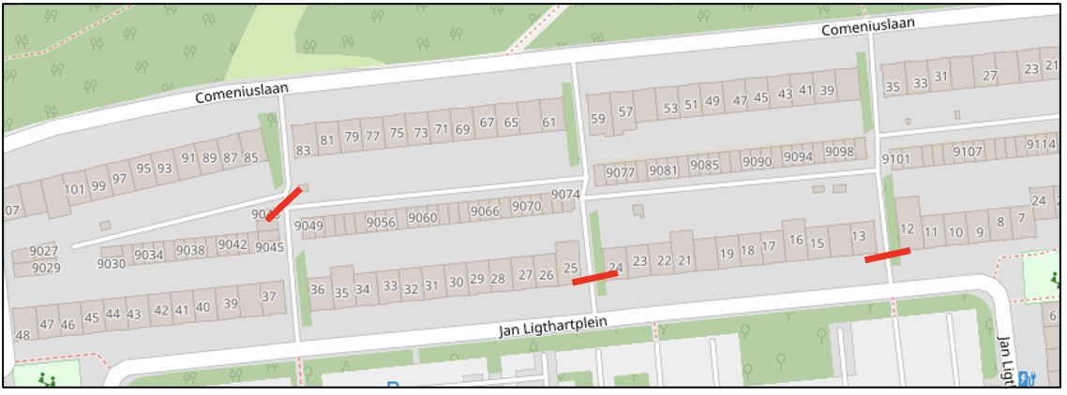
Inwerkingtreding
Dit besluit treedt in werking na bekendmaking.
Communicatie
Dit besluit wordt gepubliceerd in het Gemeenteblad en op www.zeist.nl/verkeersbesluiten. Daarnaast ligt het besluit inclusief tekening gedurende 6 weken ter inzage bij de publieksbalie in het gemeentehuis.
burgemeester en wethouders van Zeist,
namens dezen,
teammanager Beheer Openbare Ruimte
Annemarie Wolters
Bezwaarmogelijkheid
Op grond van artikel 7:1 van de Algemene wet bestuursrecht kan diegene wiens belang rechtstreeks bij een besluit betrokken is daartegen binnen zes weken na de dag waarop het besluit bekend is gemaakt, een bezwaarschrift indienen bij het college van burgemeester en wethouders van Zeist. Het bezwaarschrift dient in ieder geval te bevatten:

de naam, het adres en de handtekening van de indiener;
de dagtekening;
een omschrijving van het besluit waartegen het bezwaar zich richt;
de gronden van het bezwaar.
De termijn voor het indienen van een bezwaarschrift bedraagt zes weken en vangt aan met ingang van de dag na die waarop het besluit op de voorgeschreven wijze is bekendgemaakt (in casu is gepubliceerd). Het bezwaarschrift dient voor het einde van deze termijn te zijn ontvangen, dan wel – bij verzending per post – voor het einde van de termijn per post te zijn bezorgd en binnen een week bij het bestuursorgaan aangekomen te zijn. Ook is het mogelijk het bezwaarschrift digitaal in te dienen. Meer informatie hierover vindt u op de website van de gemeente Zeist https://www.zeist.nl/gemeente-bestuur-en-organisatie/wet-en-regelgeving/zienswijze-bezwaar-of-beroep
Voorlopige voorziening
Daarnaast kunt u na het indienen van het bezwaarschrift (als onverwijlde spoed dat gelet op de betrokken belangen vereist) schriftelijk een verzoek om voorlopige voorziening indienen bij de Rechtbank Midden-Nederland, Afdeling bestuursrecht, voorlopige voorzieningen, postbus 16005, 3500 DA Utrecht. Aan deze procedure zijn griffiekosten verbonden. Na indiening van het verzoek om voorlopige voorziening krijgt u van de rechtbank nader bericht over de verdere procedure.
U kunt ook digitaal het verzoekschrift indienen bij genoemde rechtbank via http://loket.rechtspraak.nl/bestuursrecht. Daarvoor moet u wel beschikken over een elektronische handtekening (DigiD). Kijk op de genoemde site voor de precieze voorwaarden.

